Task-Sheet 2

Volkswirtschaftslehre – SRH Hochschule Heidelberg

17.06.2020

Erarbeiten Sie im Selbststudium die folgenden Fragen und entschuldigen Sie bitte diese außerordentlichen Methoden der Wissenserarbeitung, aber besondere Situationen erfordern besondere Lösungen.

Versuchen Sie die Inhalte auf wenige Stichworte zusammen zu fassen oder einen kausalen Zusammenhang herzustellen. Des Weiteren versuchen sie diese Antworten soweit vorzubereiten, dass sie eine kurze Zusammenfassung oder Erläuterung der Topics den Anderen zur Verfügung stellen könnten oder vorstellen könnten. Nutzen sie hierfür gerne digitale Medien (zB ppt). Aber alles immer auf freiwilliger Basis und keine Verpflichtung.

Vielen Dank für ihr Verständnis und viel Erfolg für ihr Gelingen. Sie erreichen mich per E-Mail unter [mail@markus-heilig.com](mailto:mail@markus-heilig.com)

Schreiben sie einfach bei Fragen und ich freue mich auf ihre Ausarbeitungen…

Bis morgen – und bleiben sie gesund…

Markus Heilig

Frage 1)  
Erstellen sie eine Tabelle / Grafik anhand deren sie die letzten 50 Jahre die Entwicklung des Handels aufzeigen. Gehen sie hierbei kurz auf die besondere Stellung Deutschlands ein und nutzen sie für diese Recherche zB. Worldbank.org; ourworldindata.org (beste Statistikseite überhaupt)…;-), usw…

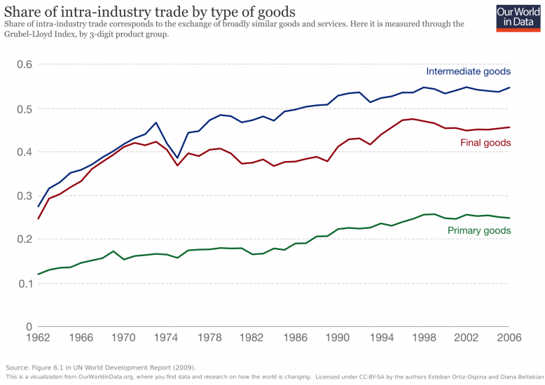

Frage 2)  
Erörtern sie den Begriff Arbeitsteilung und den Begriff Handel und unterscheiden sie zwischen relativen Vorteilen und absoluten Vorteilen von Marktteilnehmern des Handels. Analysieren sie dazu die Slides 61-74.

BIP = 3,5 Bill€

Export = 1,5 Bill€ - Import = 1,2 Bill €

Frage 3)  
Versuchen sie Gründe für den Handel an für sich zu finden und versuchen sie selbige fundiert zu vertreten – zB. auch in einer Online-Vorlesung…

Nutzen sie hierfür die Slides 61-74 und / oder   
<https://www.youtube.com/watch?v=G5cJUV5rcH4>

<https://www.youtube.com/watch?v=1iRByfagm0s>

Im letzteren Movie habe ich nicht allzu viel zu meckern – es sollte nur so sein, ergänzt werden, dass beide Teilnehmer, nach dem Konstrukt Handel, von beiden Gütern mehr haben, um einen vollständigen Beweis für die Vorteilhaftigkeit von Handel zu haben.

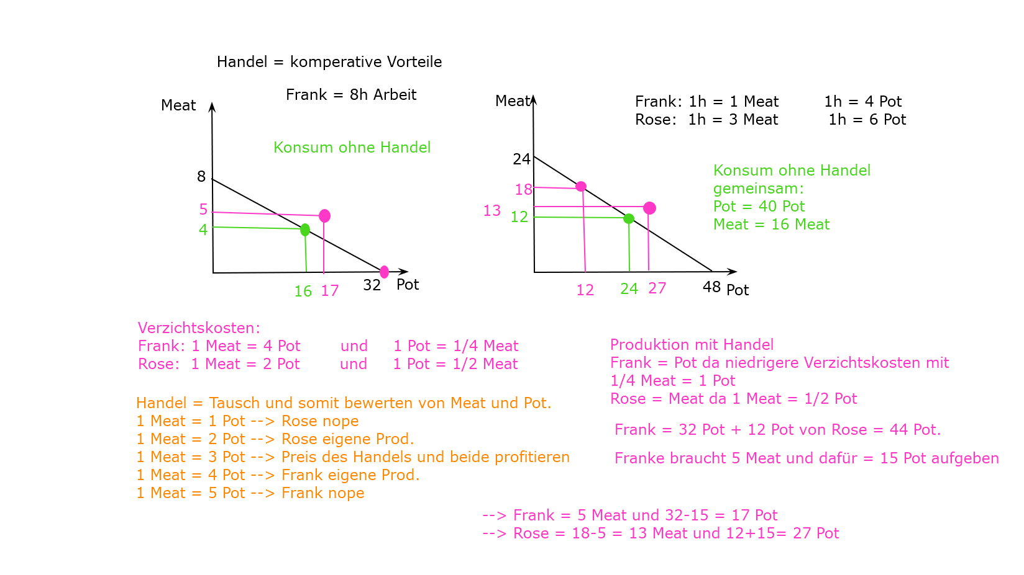

Frage 4)  
Versuchen sie obiges Modell des Handels auf die Schuhproduktion in der Pfalz anzuwenden und analysieren sie die Auswirkungen der Globalisierung anhand dieses Beispiels. Gehen sie hierbei auch auf die Vor- und Nachteile des Handels ein.

Frage 5)  
Erläutern sie die Vorteilhaftigkeit von Zöllen, sofern sie Gründe hierfür aufzeigen können.